**№47**

**Сентябрь 2012 год**

**г. Владикавказ**

**Газета издается с сентября 2007г.**

**Ежемесячный вестник ПУ-7**

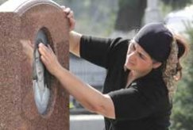Есть события, забыть которые невозможно, в реальность которых здравомыслящему человеку поверить нельзя. Но, тем не менее, это реальность.

1 сентября 2004 год. Воспоминания больно ранят душу.

8 лет прошло с того рокового дня, когда террористы захватили первую школу Беслана.

Трудно найти подходящие слова, чтобы в точности описать трагедию сентября 2004 года. А как описать чувства матерей, отцов, братьев, сестёр, бабушек, дедушек в одночасье потерявших своих родных?! В истории России много фактов, когда на месте трагедии возводили храмы. Например, Спас на Крови. Вот и в Беслане в 2010 году заложили и освятили. Крест на месте будущего храма во дворе разрушенной 1-й школы. Этот храм сейчас уже строится на месте трагедии.

Ни в одном словаре мира нет таких выразительных слов, чтобы описать чувства людей, которых коснулась эта трагедия. Зато есть они в поэзии, в музыке. Бесланская трагедия не оставила равнодушными никого, в том числе поэтов, композиторов, певцов как в Осетии, так и за её пределами. О Беслане сложены тысячи стихов, сотни песен, сняты десятки музыкальных клипов. Вот одно из этих произведений:

Сияло солнце над Бесланом, Промчатся годы и века,

Срывался первый жёлтый лист, Исчезнет напрочь тень угроз,

Когда негаданно, нежданно Но Терек – быстрая река -

Ворвался в город террорист Не смоет в Каспий наших слёз.

А во дворе у первой школы Они останутся во мне,

(Где приходилось быть не раз!) В сердцах отцов и матерей,

Звучал из старой радиолы Принявших бой, как на войне,

Неповторимый «Школьный вальс». За жизнь сынов и дочерей.

Терзает грудь мою и ныне Что за страной? Скажи, Беслан?

Всё, что показывал экран. Кто за подобное ответит?

Кричит душа, и сердце стынет За что погиб мой друг Аслан?

От горьких слёз и детских ран. За что погибли наши дети?

И где найти теперь слова,

Чтоб всех погибших воскресила?

С тобою плачет вся Москва,

С тобою плачет вся Россия!

Юрий Белогорцев

***Святой труд***

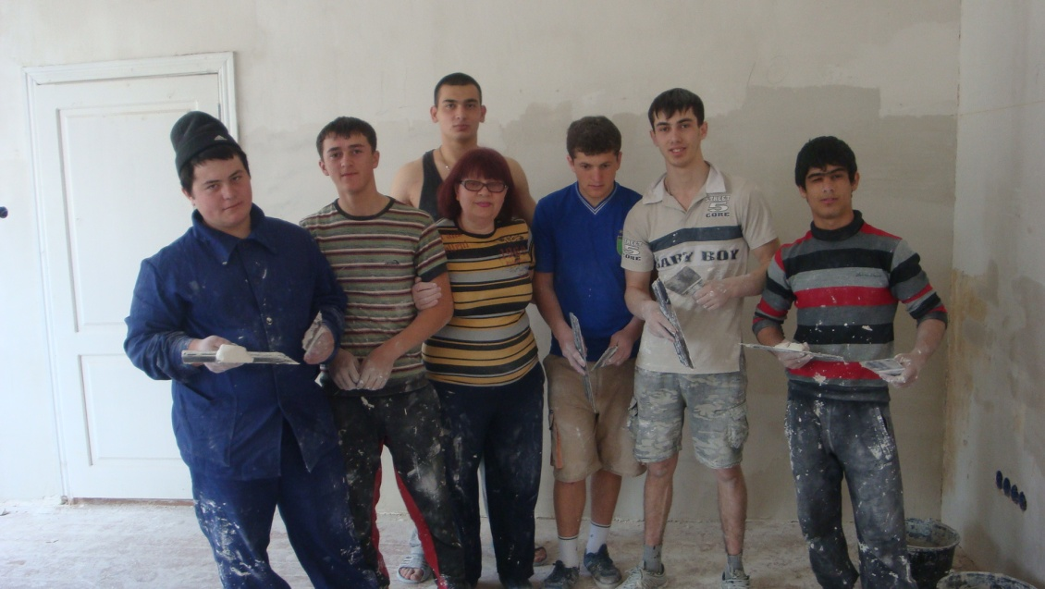

«Я счастливый человек, потому что всю жизнь занималась любимым делом, - говорит Валентина Михайловна Елисеева – заслуженный мастер ПО Российской Федерации, Ударник коммунистического труда, Ветеран труда.

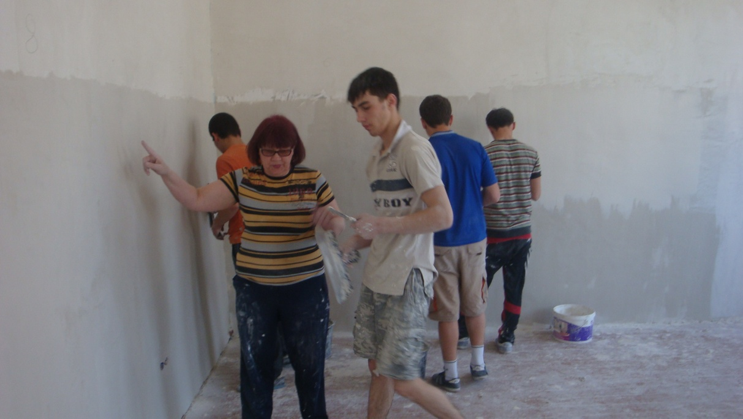Такие награды получают не все. За её плечами большой трудовой стаж. 40 лет работает она в нашем училище. Сколько ребят прошли через её руки, скольких она научила не только мастерству, а научила жить, найти своё место в жизни. Для мастера важно воспитать не только хорошего специалиста, но и успешного человека. И это ей удаётся. К каждому ученику она находит подход: может и поругать, где надо, и, по–матерински приласкать. Эти ребята близки ей по духу, потому что сама она – выпускница Брянского профессионального училища. Уже на первом курсе её ученики с успехом осваивают свою специальность, а на 3 курсе самостоятельно работают на объектах. На Республиканских конкурсах профессионального мастерства они всегда занимают призовые места. «Самый классный, самый справедливый мастер, - говорят о ней её нынешние ученики из группы №16. А сама она с любовью подтверждает: «Трудно с ними, но когда видишь, как они стараются, как хотят научиться ремеслу строителя, забываешь про все неприятности. Отличные ребята, на них можно положиться: Дзагкоев Заур, Дзагоев Алан, Магаев Азамат, Техов Алан, Царикаев Олег и другие. Эти ребята нигде не подведут».

Поздравляем Валентину Михайловну с Юбилейной датой – 40лет работы в профессиональном училище №7. Желаем ей кавказского долголетия, крепкого здоровья и новых трудовых побед:

Ты мастер дела своего.

Пусть год листает числа

Но ты не ищешь у него

Иного в жизни смысла.

Как замечательно – уметь

Лепить, ковать и строить,

И песни складывать в уме,

И стать искусней втрое.

Уже прошла ты долгий путь

Обид, потерь, падений.

Ты –мастер, но, как прежде будь

Душой своих творений

Бигаева А. Б. ст.мастер.

***В мастерской художника***

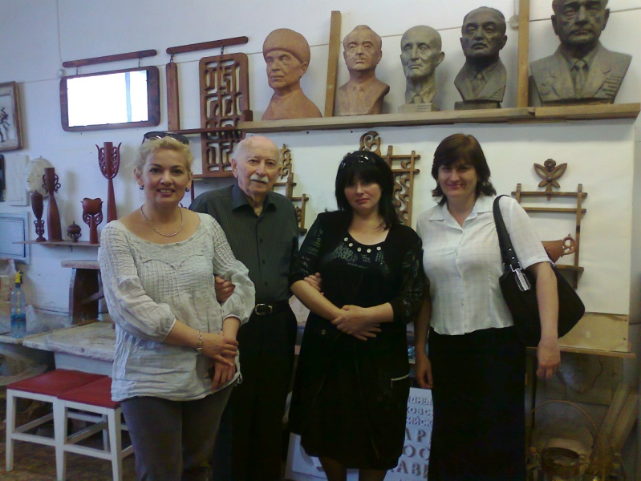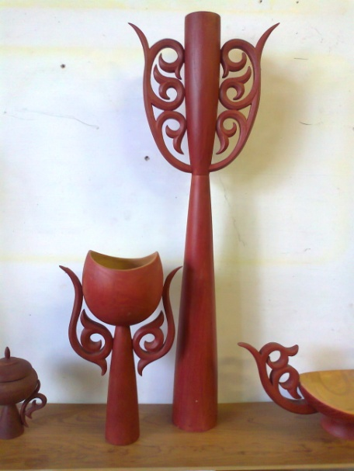Ювелир – профессия непростая. Только человек, тонко чувствующий прекрасное, обладающий особым даром: любви к природе, ко всему живому, к искусству, - только такой человек может стать настоящим художником, скульптором, ювелиром и т.д. Но любить искусство – этого мало. Необходимо постоянно работать над собой, приобщаться к искусству. В группе №1,8 работают очень талантливые, трудолюбивые мастера производственного обучения: Базик Анна Александровна, Фарниева Залина Амурхановна, Зангиева Елена Уанеевна. Свой опыт, мастерство, талант они передают своим питомцам. Ученики Анны Александровны и Залины Амурхановны не раз занимали призовые места на различных выставках. Республиканский конкурс «Шаг в будущее» проводится ежегодно Министерством образования и науки. Наши конкурсанты под руководством Анны Александровны и Залины Амурхановны неоднократно занимали призовые места и даже представляли свой проект в Москве на выставке. Елена Уанеевна работает в училище недавно, но ребята любят её за креативность, знание своего дела, общительность и доброту. Вместе со своими наставниками будущие ювелиры часто бывают на выставках, в мастерских известных художников.

Опарина Н.В., методист

***Гордость нашего училища***

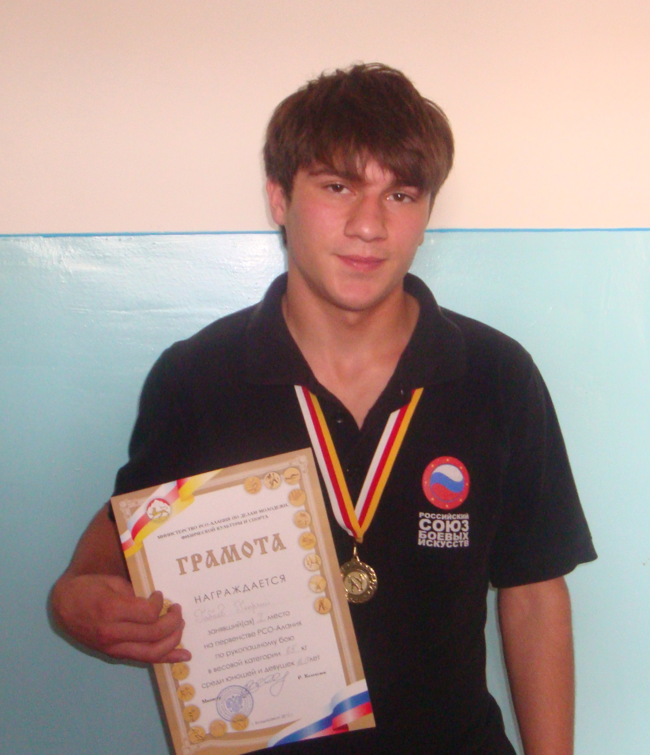

Габаев Георгий – I место в первенстве РСО-Алания по рукопашному бою среди юношей

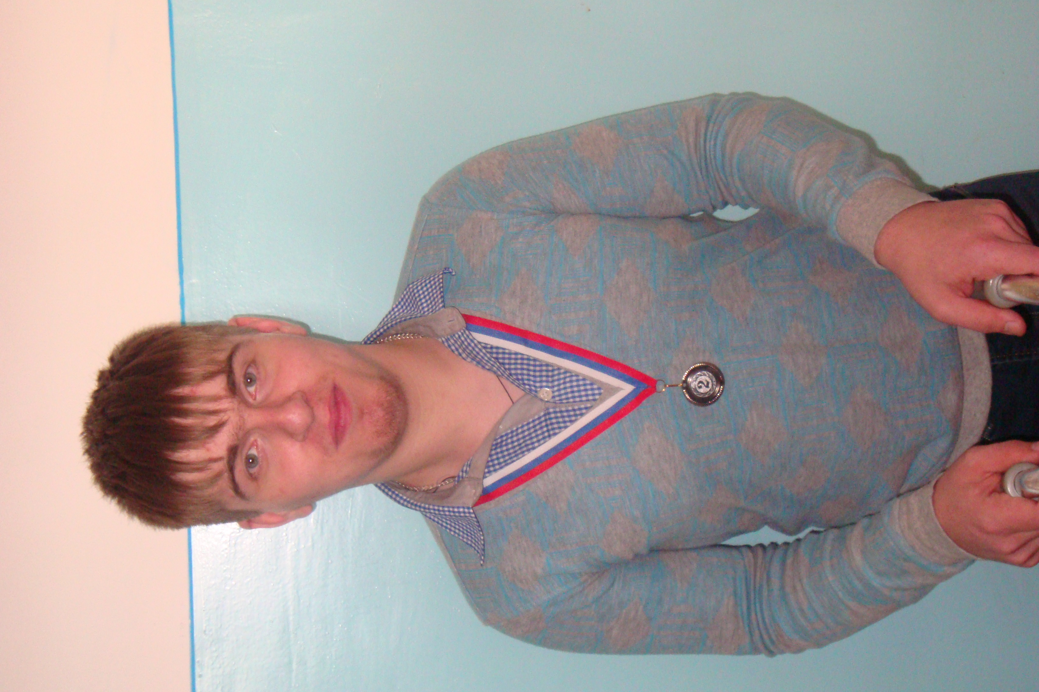

Гудушаури Заур – II место в первенстве РСО-Алания по армспорту

***Осенние зарисовки***

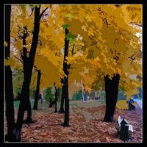Есть люди, которым не нравится осень, а я очень люблю её. Для меня это время года, прежде всего, - время перемен.

Осень хороша по-своему. Ведь как прекрасно идти по асфальту, засыпанному яркими листьями, вдыхать чистый свежий воздух. А по утрам за запотевшими окнами видно, как лучи солнца освещают паутину, повисшую на ветке. Всё это сказочно красиво!!! Настоящее «бабье лето»!

Мне очень нравится гулять по осеннему лесу, слушать шуршание опавшей листвы: в это время там очень тихо. Только чувствуешь запах грибов и полураздетых веток. С удовольствием наслаждаешься тишиной и красочностью природы. Ах, как всё-таки осень прекрасна!

Алексеева Изабелла, гр.№15, (2 курс).

* * *

Осень – золотая пора! Листья на деревьях желтеют и опадают, трава пожухла. По утрам всё чаще стоит туман. И, хотя ещё днём тепло, вечером бывает прохладней. Люблю осеннюю пору за её красоту и прохладу. Осень всегда бывает короткой, так как с началом прохладных дождей резко холодает, и наступают заморозки.

А пока ещё тепло, мы ходим в лес за грибами, собираем на полях картофель, делаем заготовки на зиму. По выходным дням гуляем в парке, наслаждаясь красотой осени. Лежим под деревьями, купаясь в её золотой листве.

Как люблю я это чудесное время года, которое дарит нам разнообразие фруктов, грибов и ягод!

Сиукаева Фатима, гр.№15, (2курс).

* * *

Наступила золотая осень. Листья уже пожелтели и, постепенно, жёлтым покрывалом ложатся на землю. Очень красиво в это время в лесу. Приятно ходить по опавшим листьям и дышать свежим воздухом. Некоторые птицы уже улетели на юг, другие только готовятся. Лесные звери готовят на зиму запасы. Часто здесь можно встретить грибников с полными лукошками.

Иногда небо затягивается облаками, становится холоднее. Мне нравится осень.

Кокоев Давид, гр.№7, (1курс).

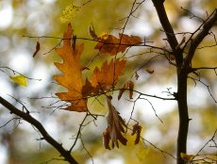* * *

Наступила золотая осень. Особенно красива она в лесу. Деревья вокруг покрыли землю своими жёлтыми листьями. Погода иногда бывает дождливой, небо затягивается облаками. Однако утром воздух такой чистый, что душа переполняется радостью и хочется ещё больше жить и радоваться жизни. А в этом году сентябрь нас радует ясной солнечной погодой. Хочется, чтобы так было всегда. Но, может быть кому–то нравится дождливая осень? Золотая осень, я считаю, прекрасна!

Дзагоев Зураб, гр.№7, (1курс).

.

***РЕДАКТОР – Дзугаева А.П.***

***Компьютерная верстка – Сальникова М.В.***